La magie de l'Afrique du Sud, les chutes Victoria & le parc Chobe
Magnifique circuit-safari de 13 jours

Afrique : un mot qui inspire et enflamme l'imagination. Voyager en Afrique du Sud est un périple hors du commun. Le pays, baigné par deux océans (Atlantique et Indien), possède un relief d’une infinie variété et des paysages d’une remarquable beauté. C’est une mosaïque de steppes, de savanes, de montagnes, de zones désertiques, de plages aux eaux turquoise, de grandes villes à l’américaine, de petits villages zoulous hors du temps.
On passe presque sans transition des quartiers branchés de Cape Town aux plus misérables des townships, de la sauvage Garden Route à la furie urbaine du Gauteng ; sans oublier les riches parcs animaliers : le Kruger.
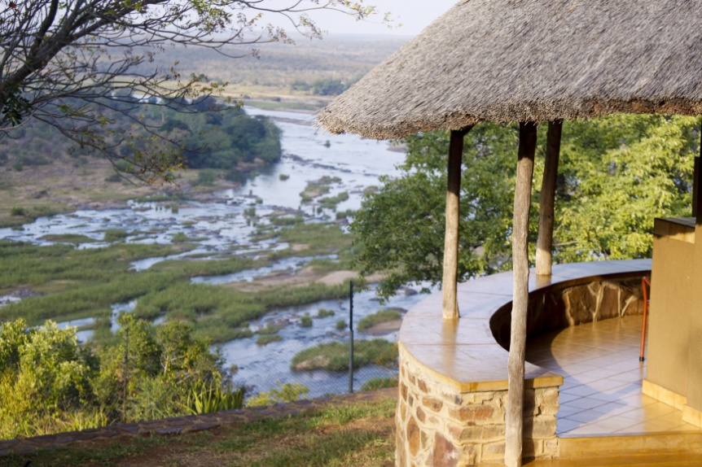
Outre la curiosité d'observer les animaux, c'est aussi la curiosité de découvrir les modes de vie qui appartiennent aux générations du moyen âge en opposition à ceux de notre monde moderne. L'Afrique du Sud est l'un des plus grands et des plus riches des pays africains. Ce qui a commencé comme une colonie néerlandaise est transformé en une colonie britannique au fil des ans. Malgré les bouleversements que le gouvernement a connus depuis son indépendance, ont fait de l'Afrique du Sud l'un des rares pays d'Afrique à n'avoir jamais connu de coup d'État militaire.
L’Afrique du Sud devient progressivement une destination prisée des touristes du monde entier grâce à une variété de sites et de cultures touristiques fascinants, avec une histoire unique et à une faune infinie. Vivent là-bas côte à côte des Indiens, des Africains et Africains (d'origine néerlandaise), une mosaïque humaine qui contribue à l'enrichissement de notre voyage dans le "Rainbow Land", le nouveau surnom de l'État depuis l'abolition du régime rigide de l'apartheid.
Nous sommes ravis de vous guider pendant deux semaines et de vous faire vivre une expérience mémorable. Laissons toutes nos préoccupations de côté. Profitons et apportons à notre détente culture et santé.
Shay Bar-Ilan organise des voyages pour la communauté religieuse traditionnaliste aux quatre coins du monde. Vous serez confiants et détendus de savoir que dans tout le voyage la nourriture est cacher, que le shabbat est un véritable shabbat, que le guidage est en français avec un guide professionnel sur des lieux uniques à découvrir.

Les dates du circuit au choix :
- du 08 au 20/12/19
- du 05 au 17/01/20
Formalités : Valable pour les ressortissants français/israéliens : Un passeport biométrique en cours de validité valable 6 mois après la date de retour avec obligatoirement minimum 2 pages d'affilée vierges

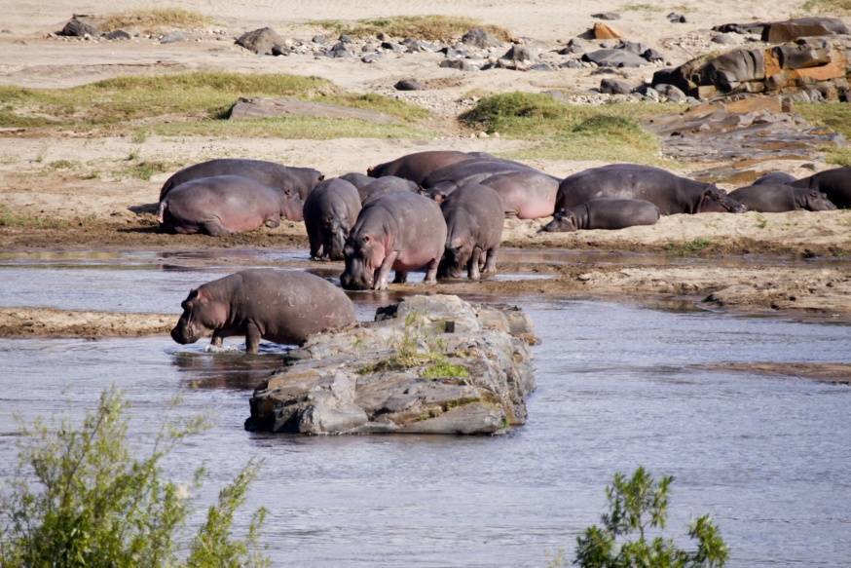
1er - 2 ème jour - Dimanche et lundi, Tel Aviv - Johannesburg - White River
Réunis à l'aéroport Ben Gourion en partance pour Johannesburg la grande ville d'Afrique du Sud. Une ville d’affaires moderne construite à partir de plusieurs banlieues résidentielles, avec ses quartier d'affaires et banlieues juives. Après l'atterrissage, nous nous dirigerons vers notre hôtel à White River. En fin d'après midi nous partirons pour les safaris en soirée au parc national Kruger.
3ème jour - Mardi - Parc Kruger Blyde River Canyon
Nous commencerons par une promenade matinale en jeep à ciel ouvert au parc national Kruger - L’une des plus grandes et meilleures réserves naturelles d’Afrique, couvrant une superficie équivalente à celle d’État d’Israël (20 millions d’hectares), elle abrite un nombre impressionnant d’espèces (environ 150 espèces de mammifères, plus de 500 espèces d’oiseaux et 100 espèces de reptiles). Parmi eux se trouvent les "Big Five": lions, léopards, rhinocéros, éléphants et buffles. Le nombre d'espèces animales présentes dans la réserve Kruger dépasse celui de toute autre réserve dans le monde. Le parc compte également plus de 300 espèces d'arbres différentes. Nous dirons au revoir au parc dans l'après-midi et nous dirigerons vers le célèbre panorama, qui offre certaines des vues les plus époustouflantes de la région. Nous visiterons le Blyde River Canyon, connu pour ses vues spectaculaires . Un canyon profond et impressionnant avec de nombreuses cascades qui créent des crevasses dans la roche. Points de vue époustouflants, sites pittoresques tels que "Les Trois Rondavels", "Bourke's Luck Potholes", "God's Window et Wonder View" et ''Lisbon Falls'' les plus hautes chutes de la région.
4ème jour - mercredi, Mpumalanga - Cape Town
Ce matin, nous nous rendrons à Sabi, une ville balnéaire magique. Niché dans le ventre d'une forêt plantée civilisée, la plus grande du pays. Nous continuerons à Loon Creek Falls. Les gouttes d'eau qui parsèment la cascade sur 68 mètres créent une magnifique forêt pluviale. Nous continuerons vers l'aéroport de Johannesburg et volerons dans la soirée vers Le Cape, la ville située au sud-ouest du continent africain, la source de la colonisation blanche dans le sud de l'Afrique. Au milieu du XVIIe siècle, une station de navires hollandais est établie sur le site de la Compagnie néerlandaise des Indes orientales à partir de laquelle la ville se développe. L'architecture de la ville est mixte - hollandaise et anglo-victorienne avec des éléments musulmans amenés par les esclaves de l'Est.
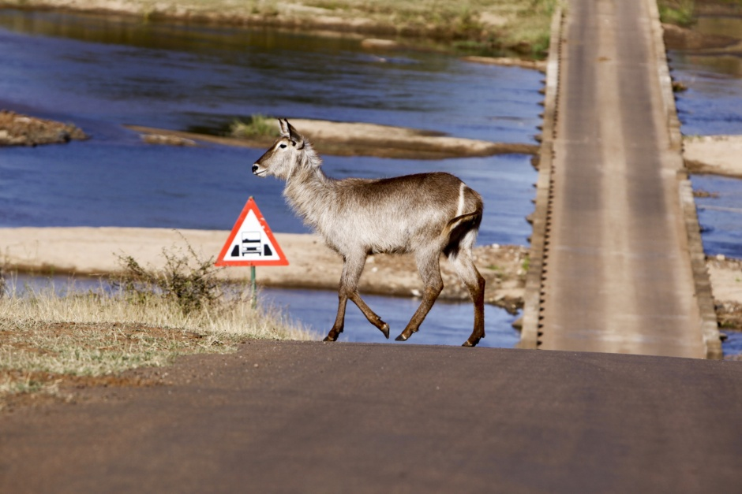
5ème jour - Jeudi, Cape Town, cap de Bonne-Espérance
Après le petit déjeuner, nous visiterons la réserve du Cap de Bonne-Espérance, où nous rencontrerons des bâtisseurs vivant dans cette région. En chemin, nous traverserons le village de pêcheurs d’Out Bay (la baie des arbres), nous verrons les rivages sauvages et rocheux qui entourent des collines verdoyantes à la végétation aux multiples facettes.
Arrêtez-vous pour une vue imprenable sur Chapman's Peak Drive. Quiconque a lu des livres d'aventures sur les marins légendaires dans sa jeunesse doit visiter ce lieu magique qui compte autant pour les illustres marins que pour les explorateurs des contrées lointaines.
En chemin, vous pourrez observer le cap - le point méridional où se rejoignent les courants des deux océans atlantiques et de l’océan Indien. Après la visite, nous retournerons au Cap par la réserve des Penguins, la ville de Simonstown (où se trouve la base navale sud-africaine) et la plage de baignade de Mosenburg, qui était la station balnéaire préférée des Juifs surnommée "Johannesburg".
6ème jour - Vendredi, Cape Town - Montagne de la table
Aujourd'hui, nous allons monter sur le célèbre téléphérique de la "montagne de la Table'', d'où nous dominons la péninsule du Cap de Bonne-Espérance (en fonction du temps). La montagne de la Table est un massif de la province du Cap-Occidental en Afrique du Sud, qui surplombe la ville du Cap. Elle fait partie des sept nouvelles merveilles de la nature
Après la visite, nous visiterons les principaux sites de la ville. En redescendant pour visiter le quartier musulman, nous visiterons les jardins et la première synagogue. Dans l'après-midi, nous retournerons à l'hôtel pour la préparation du sabbat. Prière et Dîner de sabbat.
7ème jour - Shabbat au Cap
Après la prière dans la communauté juive locale et le repas du sabbat, nous ferons une visite à pied des environs.
8ème jour - Dimanche - Le Cap - The Gardens Road - Nissana
Après le petit déjeuner, nous nous dirigerons vers The Gardens Road, l’une des plus belles routes d’Afrique du Sud. Nous visiterons le musée maritime de Diaz. Nous continuerons en direction de Nissana, une belle ville connue sous le nom de "Garden Path Diamond".
9ème jour - Lundi - Nissana - Plettenberg Bay - Port Elizabeth - Johannesburg
Après le petit-déjeuner, nous nous dirigerons vers une station balnéaire située à Plettenberg Bay. Nous visiterons la réserve naturelle de la forêt de Tzikikama, située sur la côte de l'océan Indien. Nous irons nous promener dans la réserve spectaculaire à travers une forêt magique. Après la visite, nous nous dirigerons vers Port Elizabeth. De là, nous irons à Johannesburg. Dîner et nuit.
10ème jour - Mardi - Johannesburg - Chutes Victoria
Aujourd'hui, nous allons dire au revoir à Johannesburg. Dans la matinée, nous nous dirigerons vers l'aéroport et volons vers le Zimbabwe. Après s'être organisés à l'hôtel, nous embarquerons sur le fleuve Zambi, le quatrième plus grand d'Afrique. Nous finirons la journée par un incroyable coucher de soleil africain.
11ème jour - Mercredi - Zimbabwe - Botswana, réserve de Chuba - Chutes Victoria.
Après le petit-déjeuner, nous nous rendrons dans un autre état africain, le Botswana, où nous ferons l'expérience d'un safari extraordinaire dans la réserve de Chuba, connue pour sa grande concentration d'éléphants. Le Botswana est situé au nord de l'Afrique du Sud, entre la Namibie et le Zimbabwe, et au sud de la Zambie. Autrefois un protectorat anglais. Nous y ferons 2 safaris. L'un, sur un bateau avec une vue de l'extérieur et l'autre en voiture à intérieure de la réserve. Vers le soir, nous atteindrons notre hôtel à Victoria.
12ème jour - Jeudi - Victoria Falls - Johannesburg - Tel Aviv
Après le petit déjeuner, nous visiterons les chutes Victoria, l’un des sites naturels les plus étonnants d’Afrique, à la frontière entre le Zimbabwe et la Zambie. Nous verrons les puissantes cascades qui tombent d’altitude élevée dans un étroit canyon. Après la visite, nous retournerons à Johannesburg. Nous nous préparerons pour notre vol de retour en Israël. Notre voyage exotique se termine par un atterrissage le 13ème jour.
RENSEIGNEMENTS ET RESERVATION DAVID FRECHE 0542339101
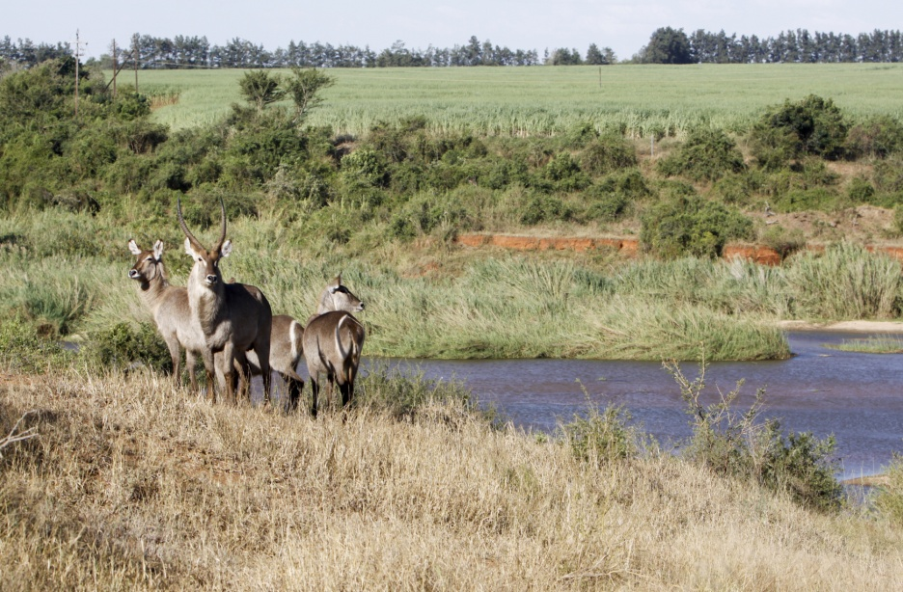

Prix par personne :
- 4730 $ pour un groupe de 20 personnes
- 4590 $ pour un groupe de 25 personnes
- Assurez-vous que le passeport aura au moins 2 pages vierges estampées.
- L’entrée en Afrique du Sud n’est autorisée que pour ceux qui n’ont pas de passeport étendu.
Les détenteurs de passeports avec une extension de validité ne seront pas autorisés à entrer en Afrique du Sud.
________________________________________________________________
Le prix comprend :
- vol international (taxes portuaires incluses)
- vols internes du programme
- les hôtels d'un bon niveau de tourisme
- les pourboires
- l'autobus climatisé tout le circuit
- les visites et les entrées inscrites dans le programme
- demi-pension cacher tout le voyage
- les activités du safari inscrites au programme
- le guide en français David Freche + un guide local qui parle en anglais
Le prix ne comprend pas :
- le visa (50 $ qui sera payé a la frontière)
- les dépenses personnelles
- l'assurance santé ( nous vous recommandons de prendre une assurance privée pour éviter de payer très cher les soins en cas de problème)
- tout ce qui n a pas été inscrit au programme et dans ''le prix comprend''
Il est important de savoir
* Les vendredis et samedis, les jours fériés et les jours fériés en Israël, les dimanches et les jours fériés à l'étranger ne sont pas comptés comme des jours ouvrables.
* Si des billets d'avion ou des services supplémentaires tels qu'un visa et autres sont émis, leurs prix seront ajoutés aux frais d'annulation mentionnés ci-dessus.
* Taux de change: En raison des changements importants qui se produisent chaque jour dans les taux de change des devises étrangères par rapport au dollar et entraînant une augmentation des services en dollars, un calcul précis du voyage avant la date de départ et le prix du voyage seront mis à jour en conséquence. Le prix du voyage réel
Remarque: Tout supplément de carburant ou de port futur s’appliquera au client.
* Nous recommandons à tout voyageur de contacter le bureau de la santé près de son lieu de résidence ou la clinique de ce dernier pour toute vaccination nécessaire au plus tard un mois avant le départ.
* Le prix du voyage est basé sur un minimum de 20 passagers payants
* La visite est soumise aux termes et conditions énoncés sur le site web
* Le passeport doit être valide pour au moins 6 mois
RENSEIGNEMENTS ET RESERVATION DAVID FRECHE 0542339101

